关于这个跨 Ai 的本地 Obsidian 共享知识库管理和目录层级的创建思维补录
前置条件：
1.你必须使用的是多个 Ai 并 具有桌面级文件操作和管理能力权限的Ai 工具：Qoder、Qoderwork、Zcode、Grokbuild、Cloud、Codex 等等
2.你经常需要外置硬盘拉取备份项目进度 或者 经常清除缓存、重装工具以释放本机储存空间
3.你的项目体量比较大，且你用的是 API 中转 甚至是你需要多个 Ai 设计参考（例如 app 的建设有多个模块和内容、中转网络不稳定经常等待恢复 而不能换工具继续工作所困扰的情况）
4.对计算机应用或者 wps、office基本文件和操作架构熟悉 并 能自主创建文件夹、重命名等操作
5.不怎么心疼token的可以参看。斤斤计较的，可以使用其他GitHub 其他桌面级落地项目
满足以上条件者可参考这篇补录来了解框架 或者 手动修正 ai 未正确创建本开源作者的原始思路及架构层级关系

- 新手创建指南：先准备文件层级条件
<1>安装好 某款 Ai 工具之后 并安装好 Obsidian 软件之后 手动创建前置文件夹层级
先完成 Obsidian 的关于 Obsidian 本体和 Obsidian 其他项目的知识库层级构建
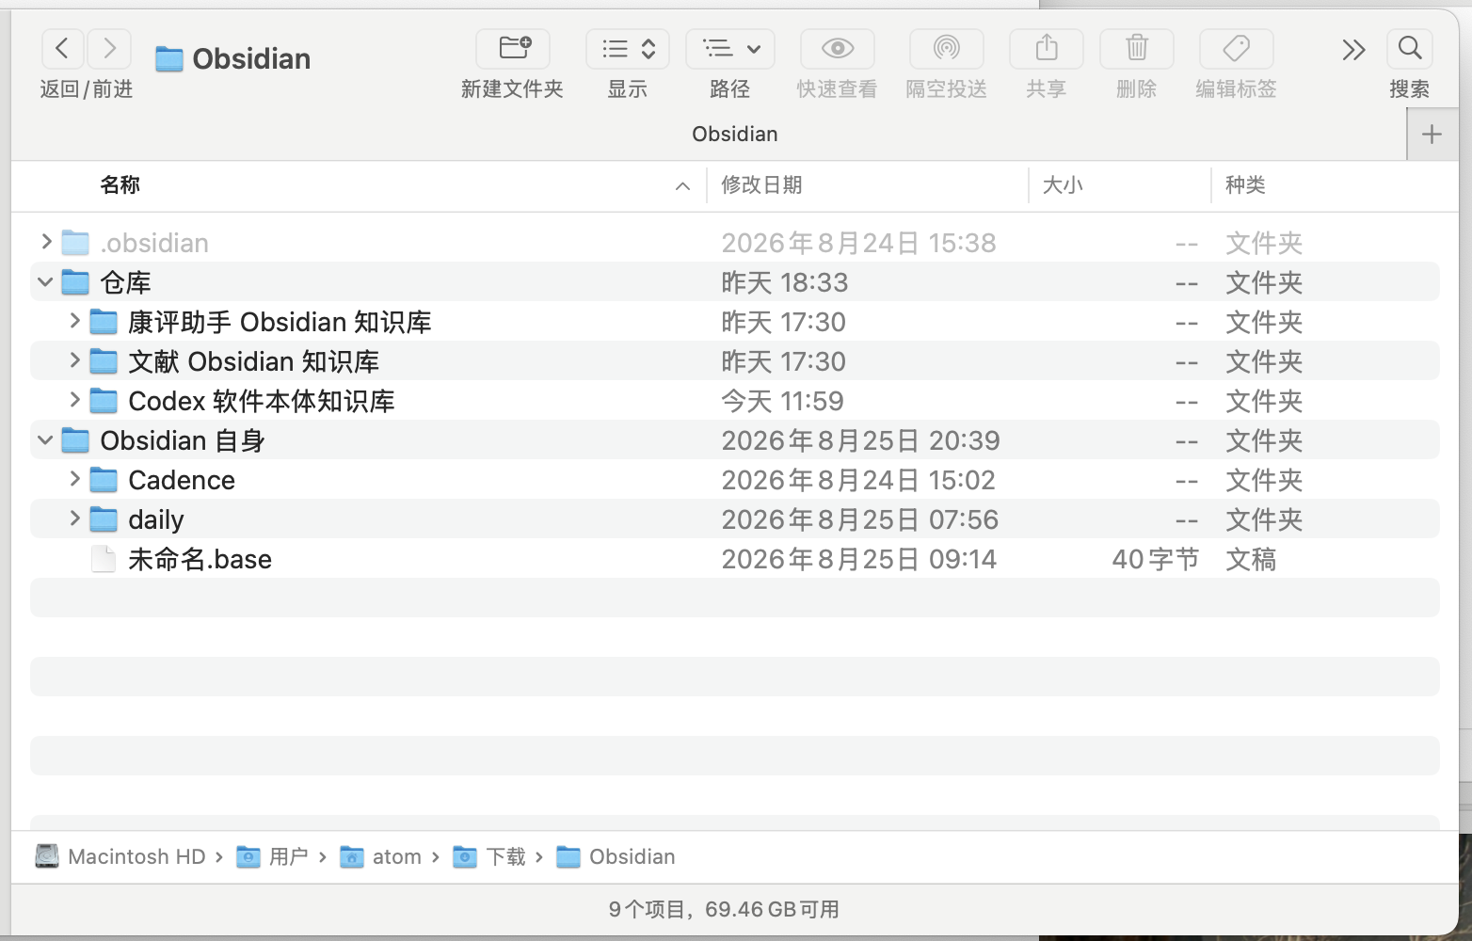
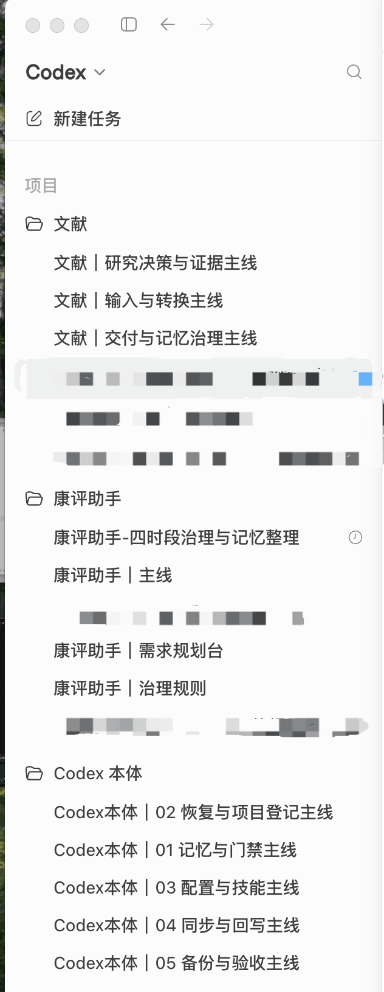
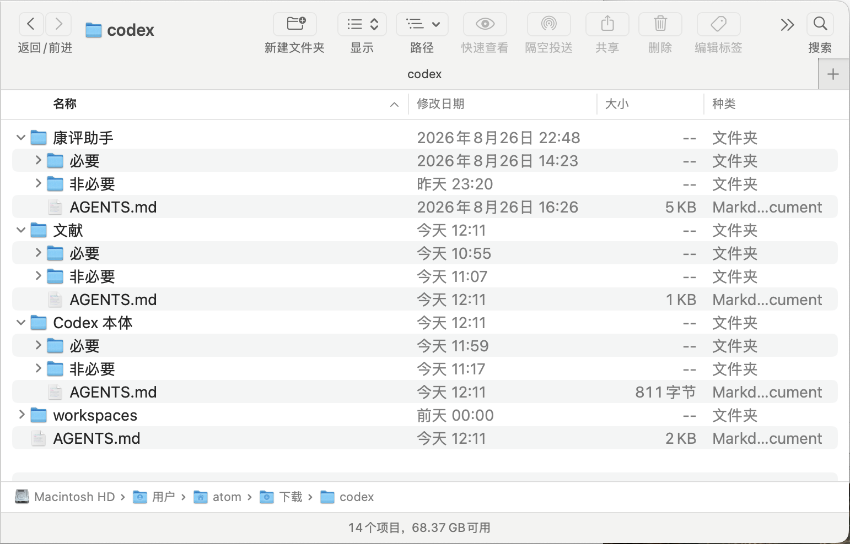
参考视图如上：截图有两个自定义的 项目知识库、一个 Ai 工具的自己知识库
<2>同步完成 Ai 工具的项目级别的文件夹创建、命名和选择
（也就是说你的项目名称母目录+必要和非必要文件夹子目录）
备注：项目的文件保存位置选取正确即可，对话框任务、任务名称 可以不用手动自定义
<3>进入 Ai 工具开一个新的对话 在你的设立的软件本体，目录下的对话
新的对话发送 我提供的模板全量文件 并输入以下内容：
1.我有本地的文件层级架构了，按照这个模板继续给我创建后续的关系目录和层级链路。
2.请执行纯框架新机恢复。
不要恢复任何旧项目、旧数据、旧对话或旧运行状态。
只重建文件分层、多项目管理、项目治理、记忆门禁和多 AI 工具管理框架。
完成后给我恢复回执，不要自动创建具体项目。
3.有不清楚的先看模版指南的相关文件内容
4.该对话任务 全自动自主完成后像我汇报回执：做了什么、什么没做、什么做了没有闭环。
备注：关于有旧项目的构建文件夹 和 迁移恢复、嵌套进来的文件 这个工作体量和筛选工作会很巨大。可以先创建好层级关系后交给 ai 参考和筛选旧的知识库并导入新的框架
（建议旧的知识库先不要立刻删除，检查你的历史必要文件文本是否存在、层级架构树等等是否明确、方法链路是否清晰、有些人 本地保存的Obsidian 的明文密匙等等有没有存入）自行查看或者叫ai 总结给你，但本开源作者不建议明文保存和分享你的密匙文本知识库。
还有特殊的设置根据 ai 引导来进行自定义设置即可
二、使用思路和验证指南
<1> 正常的一个 ai 开启项目任务并根据你自定义的主线沟通项目需求，主线下发分支旺完成后合并至主线
但是中间断网 恢复后继续对话或者 api 不够切换本工具 api 不影响项目的架构。
切换其他工具之后，就开对话叫其他的 ai 来阅读本地广告进行的项目 某模块的最新对话和断网前书写的 md 文档、Obsidian 该项目的知识库 来继续任务即可（相关链路和自动化任务设置 恢复模板 中有架构介绍，自行查看）
独立 AI 本体→ 项目本地受控工作台→ 项目 Obsidian 公共知识→ 各 AI 项目适配区
→ 跨 AI 断网交接与接替
其他 ai 的文件层级参考目录一中的<2><3>建设 管理文件的层级 才能保证文件夹不乱
总结就是一个 Obsidian项目级别的知识库即可，多个 Ai 的本体知识库
跨 AI 续作流程
AI 工具自己的本体层
├── 配置、MCP、skills
├── 全局记忆和用户习惯
└── 工具自己的运行数据
禁止其他 AI 修改

项目知识库共享层
├── 本地受控工作台
├── 项目公共 Obsidian 知识
├── 当前任务状态
├── 对话与决策摘要
├── 断网前续作 MD
└── 证据、版本和回退信息
所有获准参与本项目的 AI 可按门禁读取

Obsidian项目 知识库 AI 适配层
├── Codex 适配区
├── AI-A 适配区
└── AI-B 适配区
各写各的，其他 AI 默认只读
假设 Codex 正在执行甲项目，但突然断网：
免责声明：1.本作者不对数据迁移和导入嵌套的丢失做责任承担和赔偿
2.请自觉遵守开源社区的条例、并在引用该方案或者推广时注明来源
3.本方案因个人时间有限 不做无关细则的回答和指导，有 Ai 问 Ai
Codex 工作中
→ 将当前任务状态写成“断网前续作 MD”
→ 保存到甲项目共享工作台
→ 必要的长期知识写入甲项目公共知识区
→ Codex 自己的理解写入 Codex 适配区
→ Codex 断网
其他 AI 读取自己的全局本体
→ 识别当前是甲项目
→ 读取甲项目身份卡和治理门禁
→ 读取断网前续作 MD
→ 读取本任务涉及的本地文件
→ 读取相关项目公共知识
→ 可只读参考 Codex 适配区
→ 实时核验文件和任务状态
→ 从明确的“唯一下一步”继续

